河北省衡水中学2018届高三第十次模拟考试
文综地理试题
注意事项：
1.本试卷分第Ⅰ卷（选择题）和第Ⅱ卷（非选择题）两部分。答题前，考生务必将自己的姓名、考生号填写在答题卡上。
2. 回答第Ⅰ卷时，选出每小题的答案后，用铅笔把答题卡上对应题目的答案标号涂黑，如需改动，用橡皮擦干净后，再选涂其他答案标号。写在试卷上无效。
3. 回答第Ⅱ卷时，将答案填写在答题卡上，写在试卷上无效。
4. 考试结束，将本试卷和答题卡一并交回。
第Ⅰ卷
本卷共35小题。每小题4分，共140分。在每个小题给出的四个选项中，只有一项是符合题目要求的。
读某县快递公司分布示意图，完成1-2题。
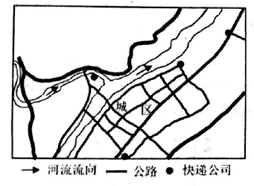
1.关于该县快递公司分布特点的叙述正确的是
A．位于水运便利的河流两岸 B．位于商业繁华的市中心
C．位于人口集中的居民区 D．位于城区外围的公路交汇处
2.关于图中快递公司分布的优势区位分析正确的是
A.交通便利，利于快递件的收发 B．人口密集，市场需求大
C.离市中心近，地价较岛 D.水运便利，降低运输费用
3．电视收视率是指在某个时段收看电视的人（户）数占电视观众人（户）数的百分比。（世界时即中时区区时），读图完成下题。
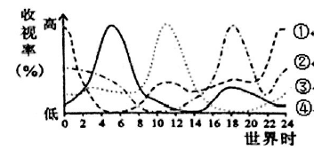
一般情况下,图中表示北京地区电视收视率变化的曲线是
A．① B．② C．③ D．④
黄河平均每年八亿吨泥沙淤积，造成下蒋河康抬南、过洪能力下降的同时，在河口三角洲“塑造”了大量湿地．结合图3、图4，完成4-5题。
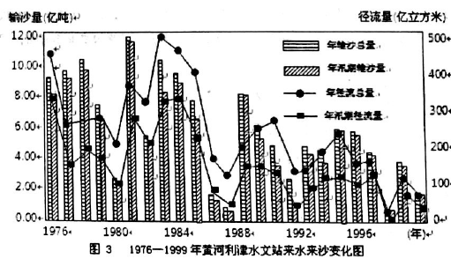
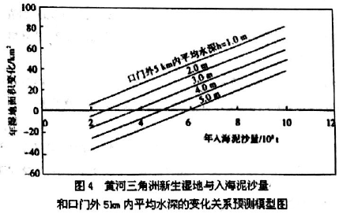
4．关于黄河泥沙问题的说法．正确的是
A.黄河的年输沙总量和年径流总量的年际变化大并呈递减趋势
B.黄河的年输沙总量和年径流总量的相关性不是很大
C.黄河的年径流总量最大值和年输沙总量最大值出现的年份相同
D.黄河的年汛期径流量制约着年输沙总量的大小
5．下列说法正确的是
A. 口门外5km内平均水深一定时，新增湿地面积和年入海泥沙量成负相关关系
B．口门外5km内平均水深3m时,5亿—6亿吨入海泥沙将“塑造”5～lOkm²湿地
C．口门外5km内平均水深4m时，增加湿地面积20km2至少需人海泥沙量1O亿吨
D．口门外5km内平均水深5m时,6亿吨年入海泥沙量是湿地面积增加的临界点
江苏兴化垛田传统生态系统被联合国粮农组织评定为全球重要农业文化遗产(GIAHS)创造性的将低洼沼泽地改造成岛状耕地，具有独特的水土利用特点。读垛田农业示意图，回答6-8题。
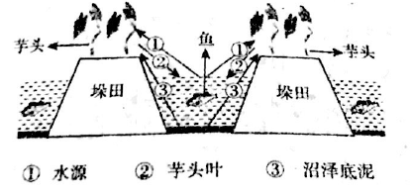
6．垛田农业主要的生态效益是
A.生物问互生互养，形成良性发展 B．延长产业链，提高产品附加值
C．废弃物充分利用，利于经济发展 D．减少化肥使用，保护生态环境
7．垛田农业生产可缓解当地的
A.土地盐碱化 B．水土流失 C．早涝灾害 D．土地污染
8.垛田农业为适应时代的需求，从环境、经济效益角度看，最适宜发展
A.休闲观光旅游 B．芋头叶编织 C．鱼类深加工 D．水禽类养殖
西伯利亚高原是冬季存在于蒙古——西伯利亚地区对流层下部稳定的强大冷高压，一般选择气压场中1025hpa等压线作为其特征线。下图为近几十年来西伯利亚高压特征变动示意图。完成9-11题。
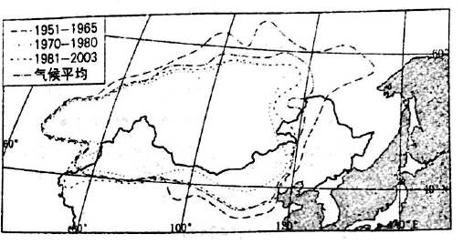
9． 气候受西伯利亚高压特征线变动影响较小的是
A．日本 B．中亚 C．中国 D．堪察加半岛
10．与西伯利亚高压特征线变化具有明显相关性的是
A．距海远近 B．洋流性质 C．海陆温差 D．地表起伏
11.与l970-1980年相比,1951-1965年我国
A．夏季旱灾多 B．冬季多低温冻害
C．夏季洪涝多 D．冬季旱涝灾害频繁
二、非选择题（共160分，第36-42题为必考题，每个试题考生都必须作答。第43-47题为选考题，考生根据要求作答。把答案填写在答题卡上相应的位置，在试题卷上作答无效）
36．(24分)阅读图文材料，回答下列问题．
梅河口市地处长白山西就，这里采松子、食松子的传統源远流长。长白山区蠱产缸松松子它比日本的松子更香，较俄罗斯的松子更洁白和细长。野生红松一般要经过40年才开始站塔，红松子就包裹在松塔里。可供采塔的红松树高通常超过20米，肭径达到1来，需要两人才能环抱。红松塔生长于树的顶端，挂果时间长达18个月。经历两个生长期才能成熟，需要人工采摘。在林区素有“十斤汗水一颗塔，十斤松塔一斤子”的顺口溜。随着松子需求量的增长，梅河口人眼光不止局限在长白山区，而是不斷地拓展“松子版图”。据统计，梅河口的松子呆仁加工量占世界总量的50%。
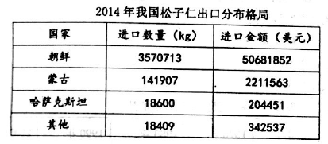
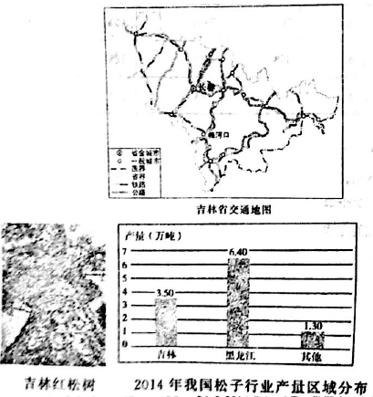
(1)分析梅河口市“松子版图”分布特点．（4分）
(2)分析吉林松子产业发达的原因-(8分)
(3)分析“十斤汗水一颗塔，十斤松塔一斤子’这一顺口溜的含义．（6分）
(4)为促进吉林松子产业的发展，吉林大规模种植标准化松子林，试从经济和生态两方面，任选一方面进行评价。(6分)

37．（22分）阅读图文材料，回答下列问题。
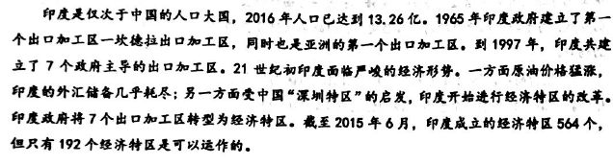
印度是仅次于中国的人口大国,2016年人口已达到13.26亿。1965年印度政府建立了第一个出口加工区一坎德拉出口加工区，同时也是亚洲的第一个出口加工区。到1997年，印度共建立了7个政府主导的出口加工区。21世妃初印度面临严峻的经济形势。一方面原油价格猛涨，印度的外汇储备几乎耗尽；另一方面受中国“派圳特区”的启发，印度开始进行经济特区的改革印度政府将7个出口加工区转型为经济特区。截至2015年6月，印度成立的经济特区564个，但只有192个经济特区是可以适作的。
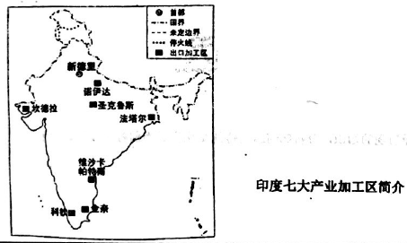
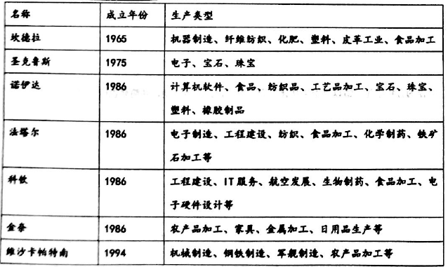
(1)说明印度七大加工区的产业特点。（4分）
(2)分析印度经济特区建设的优势条件。（8分）
(3)推测印度经济特区建设可能遇到的问题及解决措施。(10分)

（二）选考题（共5小题，共25分）
请考生在第43、44两道地理题中任选一题作答。如果多做，则按所做的第一题计分。作答时用2B铅笔在答题卡上把所选题目的题号涂黑。
43.[地理——选修3：旅游地理]（10分）
康养旅游是以健康养生为诉求的深度旅游，近年来方兴未艾。攀枝花冬暖夏凉、阳光明捐、空气清新，四季鲜花盛开、瓜果飘香，食有“中国阳光花城”之美誉。天坑地漏、高霞平湖、溶洞温泉、森林草甸共存一地，别具特色。目前，政府招商引资培育壮大了温泉疗养、运动休闲、清洁能源、现代农业、特色医疗五个绿色产业集群，攀枝花已经建设成了一个“养心、养身、养颜、养成、养老”全生命周期的康养旅游目的地。
指出赴攀枝花康养旅游的主要群体，并分析该地成为康养旅游胜地的原因？

44.[地理——选修6：环境保护]（10分）
2017年5月18日，我国首次海域可燃冰(天然气水合物)试采成功。可燃冰是天然气水合物，由天然气与水在高压低温条件下形成的类冰状的结晶物质。因其外观像冰一样且遇火即可燃烧所以又被称作“可燃冰”。天然气水合物甲烷含量占80%99%，燃烧污染比煤、石油、天然气都小得多，而且储量丰富，全球储量足够人类使用1000年。阅读图文村料，回答下列问题。

说出与其他矿物能源相比可燃冰的突出优点？简述我国大规模开发利用可燃冰的积极影响？

文综地理试题参考答案
1-11：DACDD ACABC B
36.
（1）国内：集中在黑龙江和吉林地区；（2分）国外集中在朝鲜地区，其他地区进口量较少。(2分)
(2)发展历史悠久；（2分）红松林分布广，松子资源丰富（2分）吉林松子质量号，市场需求大 (2分)政策的大力支持．（2分）
(3)十斤汗水一斤塔：松塔需人工采摘，（2分）红松树较高，松塔集中在树尖，摘难度大；（2分）
十斤松塔一斤子：松塔中松子所占比重小，含量小．（2分）
(4)经济：带动松子产业的发展（2分）增加居民收入；（2分）促进当地的经济发展。（2分）
生态：破坏原有的自然植被（2分）涵养水源能力下降；（2分）生物多样性减少。（2分）
37．
(l)产业层次较低（2分）以加工工业为主。（2分）
(2)政府的大力支持；丰富的廉价劳动力；主要出口加工区大部分沿海，海路交通便捷；国际成功案例的示范作用。（8分）
(3)问题：经济特区建设盲目荒废较多；基础设施落后；部分经济特区地理位置较差。（任答2点得4分）
解决措施；加强人才的培养；合理规划经济特区布局；加强基础设施建设；对现有经济特区进行整合。 （任答3点得6分）
43．
中老年人或其他疗养需求的人。（2分）自然条件优越，生态环境质量高{；旅游资源丰富独特、地域组合好；交通便利；政府支持；基础设施较完善。（任答4点）
44.
优点：污染小；储量大；燃烧效率高。（4分）
缓解我国能源紧张局面；改善我国能源消费结构；改善大气质量，带动相关产业的发展，促进经济增长，扩大就业。（任答3点得6分）

欢迎访问“高中试卷网”——http://sj.fjjy.org

